**Не подвергайте свой слух опасности**

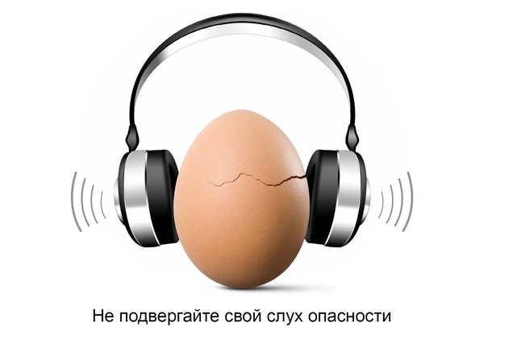





**Центр медицинской профилактики**

**Министерство Здравоохранения**

**Чеченской Республики**

**«Слышать будущее… и готовиться к нему»**

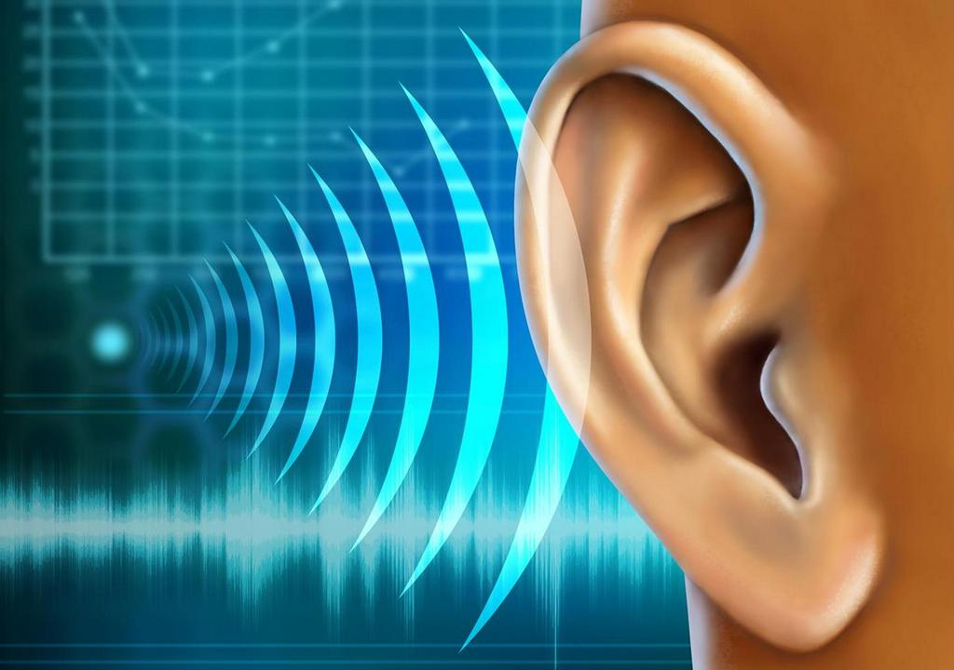

**3 МАРТА**

**ВСЕМИРНЫЙ ДЕНЬ**

**СЛУХА**

**Слух является необходимой составляющей нормальной жизнедеятельности и снижение слуха приводит к гораздо более глубоким последствиям, чем просто невозможность слышать. Потеря слуха оказывает глубокое воздействие на эмоциональное, физическое и социальное состояние человека.**

**Современный человек практически ежедневно подвергается шумовому воздействию, которое наносит непоправимый вред сенсорным рецепторам, расположенным во внутреннем ухе.**

**10 рекомендаций для сохранения слуха:**

**1.  Не слушайте очень громкую музыку, а также старайтесь находиться дальше от шумно работающего оборудования. Если вы вынуждено присутствуете при стрельбе или находитесь среди высокого уровня шума непременно позаботьтесь о защите ушей.   
  
2.  Изучите все существующие приспособления для защиты слуха. Это наушники, одноразовые либо многоразовые беруши, индивидуальные вкладыши в уши и так далее.   
  
3.  Ограничьте использование стереонаушников, слушайте через них на минимальной для вас громкости. Ставьте свое здоровье выше интересов компаний, которые продают и рекламируют гаджеты.   
  
4.  С осторожностью используйте ватные палочки для чистки ушей. Не вводите их глубоко в ухо, помните, что они предназначены только для очистки наружного слухового прохода. Рекомендуется покупать ватные палочки с ограничителями.   
  
5.  Никогда не чешите в ушах подручными предметами, к примеру: скрепки, спички или колпачок ручки. Так можно повредить тонкую перепонку и совсем потерять слух.   
  
6.  Своевременно лечите заболевания носа и горла. Инфекция из них без труда попадает в уши, начинает развиваться отит, что может привести к ухудшению слуха.   
  
7.  Избегайте попадания в ушной проход инородных тел.**

**8.  Никогда бесконтрольно не принимайте лекарства, особенно антибиотики.   
  
9.  Берегите уши от попадания в них воды.   
  
10.  Чаще отдыхайте у реки, на лугу, в лесу – среди тишины.**

**Профилактика нарушений слуха начинается с простых правил.**

**Если же у вас есть сомнения относительно собственного слуха, то обязательно обратитесь к специалисту.**

1. **Избегайте попадания в ушной проход инородных тел.**

**3 МАРТА**

**ВСЕМИРНЫЙ ДЕНЬ СЛУХА**